L’asbl ACOLISA

VZW ACOLISA

VOUS INVITE À SON

SOUPER ANNUEL

à la salle Paroissiale d’Everberg

Dates : vendredi 8 mai à partir de 19h

&

samedi 9 mai 2009

- exposition et beignets à partir de 16h
- souper à partir de 18 h

Programme :

Film : ‘Le quotidien de

nos élèves au Cogelos’

Pièce de théâtre - Exposition

Buffet africain - Danse…

Au 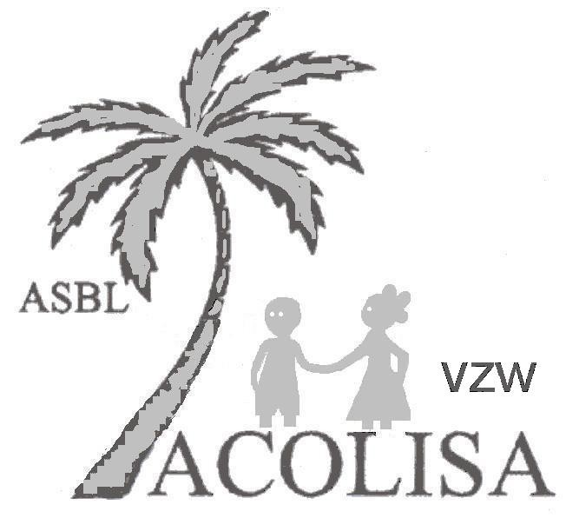

Réservation souhaitée

au 0478/608 662 ou contact@acolisa.be

Adultes €15 - Enfants €10

N° de compte : 132-5070000-45

“Les bénéfices de cette soirée vont contribuer à
Notre projet de scolarité d’enfants démunis au Congo”

